О применении методов выборочного контроля в аудите

М.Ю. Неустроев
ГОУ ВПО Байкальский государственный университет экономики и права.
В соответствии с результатами предварительного анализа предприятия, аудитор определяет способ проведения проверки - сплошной или выборочный. В случае принятия решения провести выборочный аудит аудитор формирует аудиторскую выборку в соответствии с Федеральным правилом (стандартом) аудиторской деятельности №16 «Аудиторская выборка» (далее Федеральный стандарт №16).
Данный стандарт устанавливает методы отбора элементов с целью получения аудиторских доказательств. Так, аудитор может отобрать все элементы, либо определенные элементы, либо сформировать аудиторскую выборку.
Аудиторская выборка представляет собой:
в широком смысле - способ проведения аудиторской проверки, при котором аудитор проверяет документацию бухгалтерского учета экономического субъекта не сплошным порядком, а выборочно, следуя при этом требованиям соответствующего правила (стандарта) аудиторской деятельности;
в узком смысле - перечень определенным образом отобранных элементов проверяемой совокупности, чтобы на основе их изучения сделать вывод о всей проверяемой совокупности.
Организация аудиторской выборки требует как теоретических, так и практических разработок. От подготовки и правильного проведения аудиторской выборки во многом зависят результаты и качество аудиторской проверки. Федеральный стандарт №16 предъявляет требование репрезентативности к выборке, для этого необходимо использовать либо случайный, либо систематический отбор, либо их комбинацию.
В действительности, на основе собственных суждений, аудиторы не могут точно сказать, является ли выборка представительной. Однако они могут повысить ее представительность, проявляя должную тщательность при определении ее объема, в самом отборе и оценке результатов Таким образом, при подготовке и осуществлении выборочной проверки перед аудитором возникает задача выбора метода формирования выборки и оценки полученных результатов.
При этом он должен удостовериться, что используемые им методы являются надежными с точки зрения получения достаточного надлежащего аудиторского доказательства.
Для решения поставленной задачи аудитору необходимо понимать сущность статистических и нестатистических методов, их различия, достоинства и недостатки, и, как следствие, варианты применения в конкретных ситуациях.
Рассмотрим представленные в стандарте методы выборочного исследования более подробно.
Статистический метод - это выборочное исследование, при котором используется математический аппарат теории вероятностей для построения выборки и ее оценки с целью формулирования заключения о совокупности в целом [2]. Основные характеристики данного метода:
выборка из совокупности формируется случайно;
для расчетов и выражения результатов используются статистические методы.
Нестатистический метод выборочной проверки определяют как выборочное исследование, при котором аудиторы не применяют статистических методов для выражения результатов [3]. Технологией отбора элементов может быть произвольный выбор или какой-то другой метод, не основанный на математических методах. Таким образом, выбирая нестатистический подход, аудитор опирается исключительно на свою способность выносить профессиональное суждение. Он сам решает, какие именно единицы совокупности ему выбирать.
Достоинства и недостатки описанных выше подходов представлены в табл. 1.
Следует отметить, что давать нестатистическую оценку при использовании вероятностных методов допустимо, но чаще предпочитают этого не делать [4], поэтому в таблице данный вариант не рассмотрен.
Статистические, и нестатистические методы предусматривают две аналогичные процедуры: получение выборки и оценку результатов. Получение выборки включает в себя решение вопроса о том, как выбрать единицы из совокупности, а оценка результатов - это собственно выводы, основанные на аудиторских тестах отобранных единиц.
Взаимосвязь методов получения выборки и оценки результатов можно выразить следующим образом (табл. 2)[1]:
В стандарте №16 отмечено, что статистический и нестатистические подходы в аудите являются альтернативными, то есть либо аудитор использует только статистический подход и вероятностный метод получения выборки, либо нестатистический и – невероятностный. На наш взгляд, аудитор должен использовать данные подходы в сочетании, что позволит:
сократить трудозатраты на исследование генеральной совокупности в целом;
повысить представительность выборочной совокупности;
регулировать численность выборки с минимальной ошибкой.
Приведем пример возможного сочетания таких методов (рисунок). При планировании проверки аудитор проводит предварительный анализ проверяемого предприятия: знакомиться со сферой деятельности, масштабами деловых связей, размерами самой фирмы, результатами прошлых проверок и т.д. Далее, на основе своего опыта, он составляет массив тех областей, которые считает наиболее важными для проверки.
Таким образом, он использует невероятностный метод формирования выборки таких объектов, которые, в свою очередь, есть совокупность более мелких объектов (операций), поэтому для проверки уже каждой совокупности в отдельности аудитор вправе использовать как статистические, так и не статистические методы.

Таблица 1
Достоинства (+) и недостатки ( -) методов получения выборки и оценки результатов

Метод оценки результатов
Метод получения выборки
Вероятностный
Невероятностный
+
-
+
-
Статистический
Эффективен при большом размере генеральной совокупности.
Свободен от субъективных суждений аудитора.
Предполагает равную вероятность для каждой единицы наблюдения (документа) в выборку.
Позволяет не только распространить результаты на генеральную совокупность, но и определить точность экстраполяции результатов выборки.
Позволяет рассчитать объем выборки, обеспечивающий требуемую точность результатов.
Позволяет управлять уровнем ошибки выборки, то есть удерживать его в заданном интервале
Сложный математический аппарат требует особых навыков при реализации.
Проверяемая совокупность должна быть однородной по содержанию.
Совокупность должна состоять из большого количества элементов.
Размер ожидаемой ошибки должен быть незначительным.
Единицы наблюдения различимы и одинаково подконтрольны.

---
---

Нестатистический
Опыт аудитора может позволить обратить внимание сразу на все области, наиболее подверженные ошибкам.
Возможность произвести отбор «подозрительных элементов» и «нетипичных операций».
Возможность оценить опыт аудита предыдущих лет (если таковой имеется).
Использование других методов проверки.
Эффективен, когда количество ошибок существенно велико (и известны их области).
Не имеет статистико - теоретического обоснования и поэтому он прост при реализации.
Представления результатов на «понятном» для бухгалтера языке.
Используется при небольшом объеме выборки.
Неэффективен при наличии ошибок в неизвестных и нетипичных областях бух. Учета.
Не исключает предвзятость аудитора.
Опирается на опыт и профессиональную квалификацию аудитора.
Не соблюдается требование равной вероятности отбора для каждой единицы совокупности (требование репрезентативности).
Невозможность экстраполяции результатов на генеральную совокупность (только в рамках выборки).
Возможность упущения важных фактов по неопытности аудитора.

Таблица 2
Взаимосвязь методов получения выборки и оценки

Метод получения выборки | Методы оценки результатов
Метод получения выборки | Статистический | Нестатистический
Вероятностный | предпочтителен | приемлем
Невероятностный | неприемлем | обязателен

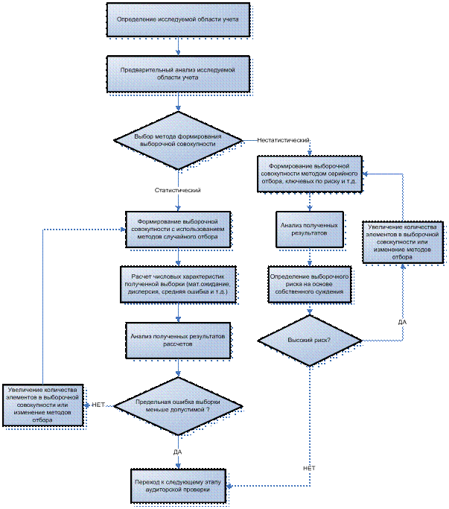
Алгоритм использования статистических и нестатистических методов при формировании выборки
Стоит отметить тот факт, что по результатам проверки более важным окажется не то, какими методами она была произведена, а то, насколько представительными оказались результаты. При этом, если методы теории вероятности помогают научно обосновать полученные результаты при использовании статистических подходов выборочного исследования и перенести их на всю генеральную совокупность, то для нестатистических методов полученные результаты могут быть обоснованы лишь с точки профессионального суждения аудитора и только в рамках конкретной выборки.
Таким образом, при использовании нестатистических методов аудитор должен иметь некую методику проверки полученных результатов не только при осуществлении проверки, но и на этапе её планирования. Причем, для большей достоверности результатов, такая методика должна быть подкреплена использованием математического аппарата.
Следовательно, возникает вопрос, каким образом можно дать количественные и качественные оценки при применении нестатистических методов, с использованием математичского аппарата? Пункт 20 федерального стандарта № 16 отвергает использование статистико-вероятностого аппарата при нестатистических методах.
Однако обратимся к сущности нестатистических методов ещё раз. Использование таких методов оценки результата и невероятностных методов формирования выборки основывается на опыте и суждениях аудитора. Следовательно, в этом случае возникает такое явление, как субъективная вероятность. Такая вероятность, в свою очередь, является математической величиной, а значит, может быть вычислена с использовнием специальных методик математического аппарата, поэтому становится необходимым формализация определений через субъективную вероятность, далее – анализ методов её оценки и формирование методик.
Таким образом, разработка конкретной методики количественной оценки качественных выводов в аудите позволит аудиторам, используя несложные математические приемы, проверять свои промежуточные выводы как при планировании аудиторской проверки, так и при ее исполнении.
Список литературы
Аудиторская выборка: правило (стандарт) №16 (с изменениями на 19 ноября 2008 года).

